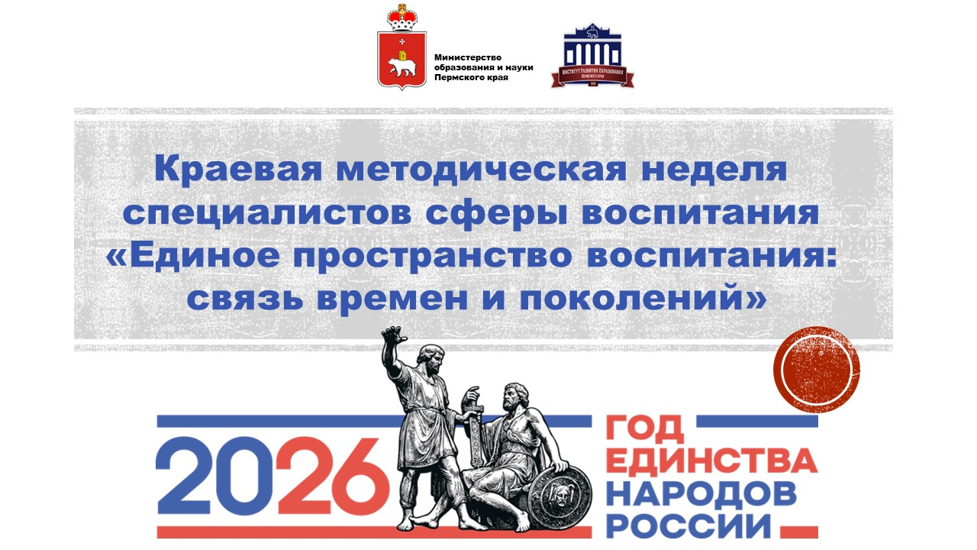

ПРОГРАММА

Общая ссылка для регистрации и получения документа об участии:

https://forms.yandex.ru/u/699fd18784227c18c0bc0ff1

г. Пермь, 2026

Цель: повышение профессиональной компетентности специалистов сферы воспитания по вопросам укрепления традиционных общероссийских ценностей у подрастающего поколения в условиях межкультурной и межнациональной коммуникации.
Дата | Тематический день/площадка и ссылка на регистрацию участия в вебинаре | Ведущий тематического дня
30 марта | Телемост «Год единства народов России - традиции поколений в истории и будущем страны». Ссылка на регистрацию: http://b25295.vr.mirapolis.ru/mira/s/N3oyxm | Копысова Элеонора Степановна, начальник центра воспитания и социализации ГАУ ДПО «ИРО ПК», кандидат исторических наук, Заслуженный учитель РФ
31 марта | Педагогический марафон «Год единства народов России в программах и проектах детских и молодежных общественных движений, и объединений». Ссылка на регистрацию: http://b25295.vr.mirapolis.ru/mira/s/56oB2e | Борщук Александр Леонидович, старший научный сотрудник ГАУ ДПО «ИРО ПК»
01 апреля | Дискуссионная площадка «Постразговор о важном: какие традиции и ценности мы передаем нашим детям?». Ссылка на регистрацию: http://b25295.vr.mirapolis.ru/mira/s/Eh4cif | Дремина Инга Анатольевна, старший научный сотрудник ГАУ ДПО «ИРО ПК»
02 апреля | Профессиональный диалог «Безопасное детство: день социального и семейного благополучия». Ссылка на регистрацию: http://b25295.vr.mirapolis.ru/mira/s/eTFzOj | Колотова Светлана Геннадьевна, старший научный сотрудник ГАУ ДПО «ИРО ПК»
03 апреля | Педагогическая гостиная «Открытая среда профессионального развития лидеров и наставников воспитания детей и молодежи». Ссылка на регистрацию: http://b25295.vr.mirapolis.ru/mira/s/0ZAree | Дремина Инга Анатольевна, старший научный сотрудник ГАУ ДПО «ИРО ПК»

30 марта 2026 года
Телемост «Год единства народов России - традиции поколений в истории
и будущем страны»

Модераторы: Копысова Элеонора Степановна,
начальник Центра воспитания и социализации ГАУ ДПО «ИРО ПК», кандидат исторических наук, доцент, Заслуженный учитель Российской Федерации
Голева Татьяна Геннадьевна, ведущий научный сотрудник Центра воспитания и социализации ГАУ ДПО «ИРО ПК», к.ист.н.

Время | Тема выступления | ФИО, должность, место работы
10.00  10.20 | Открытие «Недели воспитания».  Ценностно-смысловые ориентиры развития сферы образования в Российской Федерации | Волкова Лилия Викторовна, зам. директора ГАУ ДПО «ИРО ПК», к.п.н, доцент, Почётный работник общего образования.
10.20  10.40 | Год единства народов России: ключевые направления национальной политики в Пермском крае | Субботина Анастасия Анатольевна, директор департамента национальных и религиозных отношений Администрации губернатора Пермского края
10.40  11.00 | Патриотические инициативы Общероссийского народного фронта. Пермский край – опорный край державы. | Шлыкова Елена Владимировна, руководитель Пермского регионального отделения Общероссийского народного фронта (ОНФ)
11.05  11.20 | Концепция этнокультурного образования в Пермском крае до 2030 г.: основные положения и актуальные задачи | Голева Татьяна Геннадьевна, ведущий научный сотрудник Центра воспитания и социализации ГАУ ДПО «ИРО ПК», к.ист.н.
11.20  11.35 | Формирование этнокультурной идентичности на уроках истории и МХК | Лаврова Ольга Михайловна, учитель истории, обществознания, МХК МАОУ «СОШ № 77» г. Перми, победитель регионального этапа Всероссийского конкурса «Учитель года» в 2024 году
11.40  11.55 | Актуализация вопросов духовно-нравственного и патриотического воспитания подрастающего поколения, сохранения традиционных российских ценностей. | Копысова Элеонора Степановна, начальник Центра воспитания и социализации ГАУ ДПО «ИРО ПК», к.ист.н., доцент, Заслуженный учитель Российской Федерации
Телемост Пермь - Коми-Пермяцкий округ- Пермский край
12.00  12.20 | 100-летие Коми – Пермяцкого округа – важная веха этнокультурной жизни региона | Баяндин Виталий Леонидович, начальник Отдела этнокультурного развития Министерства по делам Коми – Пермяцкого округа Пермского края
12.20  12.30 | Воспитательный потенциал новых учебно-методических комплексов на коми – пермяцком языке | Меркушева Татьяна Николаевна, директор ГБОУ ДПО «Коми – Пермяцкий институт повышения квалификации работников образования», к.фил.н.
12.30  12.40 | Проект «ЭТНОкад» - современная практика этнокультурного просвещения и образования | Утева Любовь Валерьевна, директор МАО ДО «Центр детского творчества», к.фил.н., Усанина Любовь Васильевна, педагог дополнительного образования МБУ ДО «ЦДО», Никонова Наталья Александровна, главный специалист управления образования Кочевский муниципальный округ
12.40  12.50 | Поддержка этнических традиций в современном образовательном пространстве школы и детского сада | Чикилева Елена Васильевна, директор, Боталова Елена Леонидовна, руководитель структурного подразделения МБОУ «Архангельская средняя общеобразовательная школа» Юсьвенский муниципальный округ
12.50  13.00 | Традиции Малой Родины как источник познания и формирования национальной идентичности | Бражкина Татьяна Тадеушевна, директор МАУ ДО «Радуга» Кудымкарский муниципальный округ
Телемост Пермь - Бардымский муниципальный округ – Пермский край
13.00  13.15 | О состоянии этнокультурного содержания образования в Бардымском муниципальном округе | Имайкина Гульфиза Исмагиловна, директор МКУ «Бардымский ЦММТО»
13.15  13.30 | Дополнительное образование как условие формирования этнической идентичности обучающихся в поликультурной среде. | Ибрагимова Гульнара Ревовна, директор МАОУ «Бардымская гимназия им.Г.Тукая»
13.30  13.45 | Образовательная организация и родная культура: как сохранить традиции | Минкина Алина Альбертовна, советник директора по воспитанию и взаимодействию с детскими общественными объединениями МАОУ «Куземьяровская основная общеобразовательная школа»
13.45  14.00 | Использование фольклорного материала в обучении татарскому языку | Батыркаева Рашида Фаритовна, учитель татарского языка и литературы МАОУ «Бардымская средняя общеобразовательная школа №2»
13.45  14.00 | Реализация проекта «Проектная деятельность в исследовании коренных народов Пермского края» | Мансурова Ляйсан Наилевна, учитель начальных классов МАОУ «Бардымская средняя общеобразовательная школа №2»

